О методических рекомендациях но взаимодействию руководителей образовательных организаций с общественными, религиозными и иными организациями, планирующими принять участие в воспитательном (образовательном) процессе
В целях предотвращения участия в воспитательном (образовательном) процессе общественных организаций деструктивной направленности, пропагандирующих собственную идеологию, способную принести вред психо-эмоциональному состоянию и здоровью несовершеннолетних и в соответствии с п. 1.3.3. Решения №1 постоянно действующего координационного совещания по обеспечению правопорядка в Воронежской области от 23 марта 2015 года приказ ы в а ю:
- Утвердить методические рекомендации по взаимодействию руководителей образовательных организаций с общественными, религиозными и иными организациями, планирующими принять участие в воспитательном (образовательном) процессе (далее - Методические рекомендации), согласно Приложению.
- Рекомендовать руководителям органов местного самоуправления, осуществляющих полномочия в сфере образования довести Методические рекомендации (Приложение) до сведения подведомственных образовательных организаций.
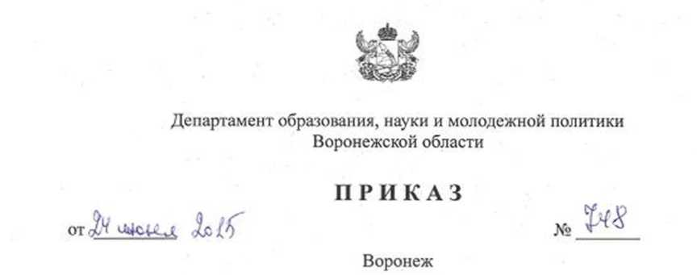
- Отделу проектно-программной деятельности в молодежной среде (Афанасьев):
  - Обеспечить взаимообмен информацией с Центром по противодействию экстремизму ГУ МВД РФ по Воронежской области о выявленных общественных организациях деструктивного характера.
  - Информировать общественные организации, входящие в реестр молодежных и детских общественных организаций, пользующихся государственной (областной) поддержкой о порядке доступа в образовательные организации.
- Контроль за выполнением настоящего приказа возложить на первого заместителя руководителя департамента образования, науки и молодежной политики Г.П. Ивановой.
Руководитель департамента

О.Н.Мосолов
Приложение
«Утверждаю» Руководитель департамента образования, туки и молодежной политики воронежской области I ' 7| / О.Н. Мосолов
Методические рекомендации но взаимодействию руководителей образовательных организаций с общественными, религиозными и иными организациями, планирующими принять участие в воспитательном (образовательном) процессе
Данные методические рекомендации определены в целях предупреждения доступа в образовательные организации общественных организаций (объединений) деструктивного характера и определяют алгоритм взаимодействия руководителей образовательных организаций с общественными организациями, изъявившими желание принять участие в воспитательном (образовательном) процессе.
В случае обращения общественной организации с целью участия в образовательном (воспитательном) процессе, проведения выступлений, лекториев, руководителям образовательных организации
рекомендуется:
- Запросить у общественной организации следующие документы:
- заявление о допуске в образовательную организацию;
- устав организации;
- план работы на текущий год;
- план работы в образовательной организации (материалы к выступлению, содержание проекта).
- Информировать органы местного самоуправления, осуществляющие полномочия в сфере образования о намерении
ч
общественной организации принять участие в воспитательном (образователыюм) процессе.
1.3. Направить запрос в территориальные органы МВД России на районном уровне, с целью проверки руководителей и учредителей общественной организации на причастность к деструктивной деятельности, в соответствии со статьей 9 Федерального закона от 25.07.2002 Хе 114 ФЗ «О противодействии экстремистской деятельности» 1.4. В течение 10 рабочих дней с момента подачи заявления информировать общественную организацию о допуске (отказе) к участию в образовательном (воспитательном) процессе.
Руководители образовательных организаций оставляют за собой право самостоятельно принимать решение о допуске общественной организации к участию в образовательном (воспитательном) процессе.
- Органам местного самоуправления, осуществляющим полномочия в сфере образования, рекомендуется:
  - Назначить ответственного сотрудника за взаимодействие с руководителями образовательных организаций по вопросам допуска общественных организаций к участию в воспитательном (образовательном) процессе.
  - Оказывать содействие руководителям образовательных организаций в рассмотрении вопроса о допуске общественной организации к участию в воспитательном (образовательном) процессе.
  - Организовать взаимодействие с территориальными отделениями ГУ МВД РФ по Воронежской области по организации проверки общественных организаций на предмет осуществления деятельности деструктивного характера.

